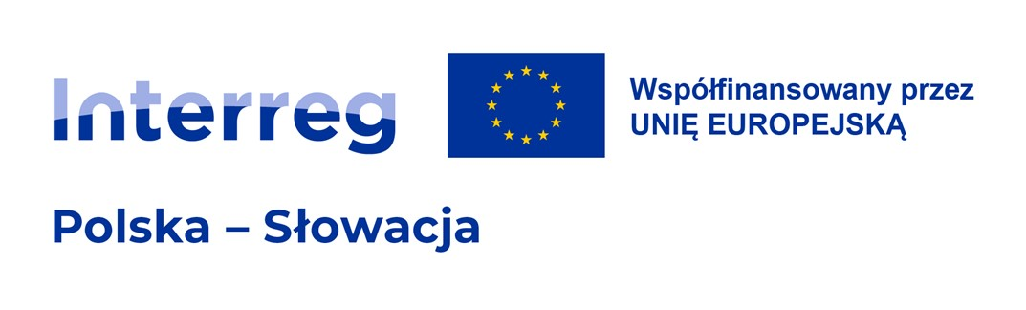

Formularz konsultacji społecznych projektu
Horizonty bez hraníc: Za kultúrou a zážitkami/ Horyzonty bez granic: W poszukiwaniu kultury i wrażeń

Dane uczestnika konsultacji publicznych:
1. | Imię i nazwisko
2. | Nazwa organizacji
3. | Telefon/e-mail

- Zgłoszone pytania, sugestie i uzupełnienia do projektu
Treść wniosku/uwagi | Recital

Oświadczenie o wyrażeniu zgody

Wyrażam zgodę na przetwarzanie moich danych osobowych zgodnie z Rozporządzeniem Parlamentu Europejskiego i Rady (UE) 2016/679 z dnia 27 kwietnia 2016 r. w sprawie ochrony osób fizycznych w związku z przetwarzaniem danych osobowych i w sprawie swobodnego przepływu takich danych oraz uchylenia dyrektywy 95/46/WE (ogólne rozporządzenie o ochronie danych), opublikowanym Dz. U. UE, L Nr 119, str. 1, w celu rozpatrzenia wniosku/uwag w ramach konsultacji społecznych.

…………………………
(data, podpis)
Klauzula informacyjna
Zgodnie z art. 13 Rozporządzenia Parlamentu Europejskiego i Rady (UE) 2016/679 z dnia 27 kwietnia 2016 r. w sprawie ochrony osób fizycznych w związku z przetwarzaniem danych osobowych i w sprawie swobodnego przepływu takich danych oraz uchylenia dyrektywy 95/46/WE (ogólne rozporządzenie o ochronie danych), opublikowanego w Dzienniku Ustaw Rozporządzenia UE L nr 119 str. 1, informujemy, że:
Na podstawie art. 13 ust. 1 Rozporządzenia Parlamentu Europejskiego i Rady (UE) 2016/679 z dnia 27 kwietnia 2016 r. w sprawie ochrony osób fizycznych w związku z przetwarzaniem danych osobowych i w sprawie swobodnego przepływu takich danych oraz uchylenia dyrektywy 95/46/WE (ogólne rozporządzenie o ochronie danych) (Dz.U. L 119, str. 1), zwanego dalej "RODO", osoby biorące udział w konsultacjach społecznych otrzymują informację, że:
1) Administratorem danych jest Gmina Lipowa, ul. Wiejska 44, 34-324 Lipowa,
tel. +48 33 860 00 20, e-mail: sekretariat@lipowa.pl
2) Kontakt z Inspektorem Ochrony Danych - inspektor@lipowa.pl
3) Dane osobowe będą przetwarzane w celu realizacji Projektu „Horyzonty bez granic: W poszukiwaniu kultury i wrażeń” w ramach programu Interreg Polska – Słowacja 2021-2027 i następuje na podstawie wymagań programu Interreg Polska – Słowacja 2021-2027 – na podstawie art. 1 lit. c ogólnego rozporządzenia o ochronie danych osobowych z dnia 27 kwietnia 2016 r. oraz zgodnie z art. 6 ust. 1 lit. e ogólnego rozporządzenia o ochronie danych z dnia 27 kwietnia 2016 r. w związku z realizacją zadań publicznych, określonych m.in. w ustawie z dnia 8 marca 1990 r. o samorządzie gminnym oraz w innych przepisach.
4) Dane pozyskane od osób nie będą udostępniane podmiotom innym niż podmioty upoważnione na podstawie przepisów prawa.
5) Dane osobowe będą przechowywane przez okres wynikający z przepisów prawa, zgodnie z regulaminami Urzędu.
6) Osoby biorące udział w konsultacjach społecznych mają prawo dostępu do treści swoich danych osobowych, ich sprostowania, usunięcia lub ograniczenia przetwarzania, a także prawo wniesienia sprzeciwu wobec przetwarzania.
W przypadku, gdy przetwarzanie danych odbywa się na podstawie zgody na przetwarzanie, osoby mają prawo do cofnięcia zgody na przetwarzanie swoich danych osobowych w dowolnym momencie, bez wpływu na zgodność z prawem przetwarzania, którego dokonano na podstawie zgody przed jej wycofaniem.
7) Osobom przysługuje prawo wniesienia skargi do Prezesa Urzędu Ochrony Danych Osobowych, gdy przetwarzanie Pani/Pana danych osobowych naruszałoby przepisy ogólnego rozporządzenia o ochronie danych osobowych z dnia 27 kwietnia 2016 r.
8) Podanie danych osobowych wynikających wprost z regulaminu programu jest obowiązkowe.
Jeżeli w niektórych sprawach podanie danych osobowych może być dobrowolne, ale niezbędne do realizacji celów określonych w ust. 3, osoby te zostaną o tym fakcie poinformowane.
Niepodanie lub podanie niekompletnych danych osobowych może skutkować pozostawieniem wniosku bez rozpoznania.

……………………………………….
podpis

Uwaga:

Konsultacje potrwają od 17.12.2024 r. do 3.01.2025 r.
Uwagi i sugestie dotyczące koncepcji projektu można zgłaszać w formie pisemnej od dnia 17 grudnia 2024 r. do dnia 3 stycznia 2025 r. na udostępnionym formularzu, pocztą tradycyjną, pocztą elektroniczną lub osobiście pod adresami punktów konsultacyjnych wymienionych w formularzu uczestnictwa.

